Федеральное государственное бюджетное образовательное

учреждение высшего образования

«Алтайский государственный технический университет

им. И.И. Ползунова»

Факультет (институт) Информационных технологий

Кафедра Прикладная математика

Отчет защищен с оценкой______________

А.А.Третьяков

(подпись преподавателя) (инициалы, фамилия)

“____”___________ 2020 г.

Отчет

по лабораторной работе 2

по дисциплине Современные средства раработки ПО

(наименование дисциплины)

ЛР 09.03.04.14.000 ОТ

(обозначение документа)

Студент группы ПИ-61 В.Р. Оверченко

(инициалы, фамилия)

Преподаватель А.А.Третьяков

(инициалы, фамилия)

Барнаул 2020

**Задание:** Для одного (самого сложного) объекта из задачи на лабораторные реализовать четыре операции CRUD:

1. создание объектов (Create)
2. отображение списка объектов и одного объекта (Read)
3. изменение объектов (Update)
4. удаление объектов (Delete)

Вариант: Проектирование интерфейса для системы анализа совместимости учебных материалов по ключевым словам.

*Контроллер:*

class KeywordsController < ApplicationController

def index

# для вывода на экран получаем все ключевые слова и сортируем по количеству встречаемости в тексте

@keywords = Keyword.all.order(:periodicity)

# но тут должно быть получение слов, которые соответствуют введённому тексту

end

def create

@keyword = Keyword.new(keyword_create_params)

@keyword.save

redirect_to action: 'index'

end

def edit

@keyword = Keyword.find(params[:id])

end

def update

@keyword = Keyword.find(params[:id])

@keyword.update(keyword_update_params)

redirect_to action: 'index'

end

def destroy

@keyword = Keyword.find(params[:id])

@keyword.destroy

redirect_to action: 'index'

end

private def keyword_create_params

# создаем ассоциативный массив из слова, записанного в форму word, изначально оно встречается 0 раз

param = {discription: params.require(:keyword)[:discription], periodicity: 0}

param

end

private def keyword_update_params

# создаем ассоциативный массив из слова, записанного в форму word, изначально оно встречается 0 раз

param = {discription: params.require(:keyword)[:discription], periodicity: params.require(:keyword)[:periodicity]}

param

end

end

*Шаблоны:*

*Index.html.erb*

<div class="top-message_pages text-center">

<h1>Проверка учебных материалов на их внутреннюю и внешнюю совместимость online</h1>

</div>

<div class="container-fluid">

<div class="row">

<div class="col-sm-6">

<div class="card">

<div class="card-body">

<form>

<div class="form-group">

<h5 class="card-title">Выберите файл для выделения ключевых слов (pdf, dox, odt):</h5>

<!--<label for="exampleFormControlFile1">Выберите файл для выделения ключевых слов (pdf, dox, odt):</label>-->

<input type="file" class="form-control-file" id="exampleFormControlFile1">

</div>

</form>

<div class="mb-3">

<textarea class="form-control" id="exampleFormControlTextarea1" placeholder="Вставьте текст для анализа" rows="15" required></textarea>

<div class="text-right">

<button class="btn btn-primary" type="submit">Анализировать</button>

</div>

</div>

</div>

</div>

</div>

<div class="col-sm-6">

<div class="card">

<div class="card-body">

<h5 class="card-title">Выберите ключевые слова:</h5>

<div class="table-wrapper-scroll-y my-custom-scrollbar">

<table class="table table-bordered table-striped table-hover">

<thead>

<tr>

<th scope="col"></th>

<th scope="col">Ключевое слово</th>

<th scope="col"></th>

<th scope="col"></th>

</tr>

</thead>

<tbody>

<% @keywords.each do |keyword| %>

<tr>

<td>

<%= keyword.discription %>

</td>

<td width="15px">

<%= link_to 'U', edit_keyword_path(keyword.id), :class => 'btn btn-warning' %>

</td>

<td width="15px">

<%= link_to 'X', keyword_path(keyword.id), method: :delete, data: {confirm: "Хотите удалить ключевое слово?"}, :class => 'btn btn-danger' %>

</td>

</tr>

<% end %>

</tbody>

</table>

</div>

<!-- Modal -->

<div class="modal fade" id="exampleModalCenter" tabindex="-1" role="dialog" aria-labelledby="exampleModalCenterTitle" aria-hidden="true">

<div class="modal-dialog modal-dialog-centered" role="document">

<div class="modal-content">

<div class="modal-header">

<h5 class="modal-title" id="exampleModalCenterTitle">Добавление ключевого слова</h5>

<button type="button" class="close" data-dismiss="modal" aria-label="Close">

<span aria-hidden="true">&times;</span>

</button>

</div>

<%= form_for :keyword, url: keywords_path do |f| %>

<div class="modal-body">

<%= f.text_field :discription, class: 'form-control', placeholder: 'Введите ключевое слово' %>

</div>

<div class="modal-footer">

<button type="button" class="btn btn-secondary" data-dismiss="modal">Отмена</button>

<%= f.submit 'Сохранить', class: 'btn btn-primary'%>

</div>

<% end %>

</div>

</div>

</div>

<div class="text-right">

<button type="button" class="btn btn-primary pull-right" data-toggle="modal" data-target="#exampleModalCenter">Добавить слово</button>

<a class="btn btn-primary" href="../pages/analyses2document.html" role="button">Сохранить</a>

</div>

</div>

</div>

</div>

</div>

</div>

*edit.html.erb*

<div>

<h4>Редактирование слова</h4>

<%= form_for :keyword, url: keyword_path(@keyword), method: :patch do |f| %>

<div class="modal-body">

<%= f.text_field :discription, class: 'form-control', placeholder: 'Введите ключевое слово' %>

</div>

<div class="modal-footer">

<button type="button" class="btn btn-secondary" data-dismiss="modal">Отмена</button>

<%= f.submit 'Сохранить', class: 'btn btn-primary'%>

</div>

<% end %>

</div>

*Удаление:*

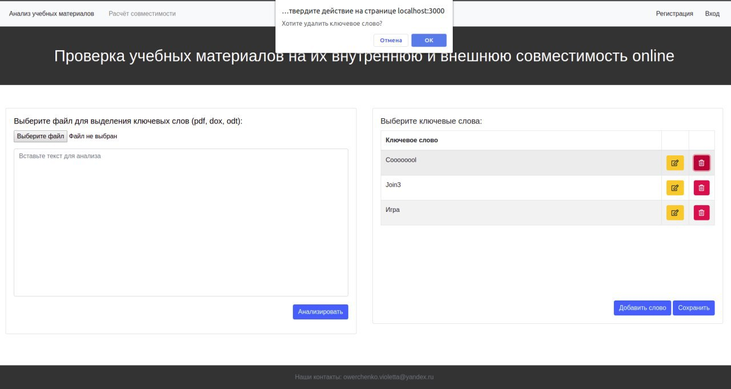

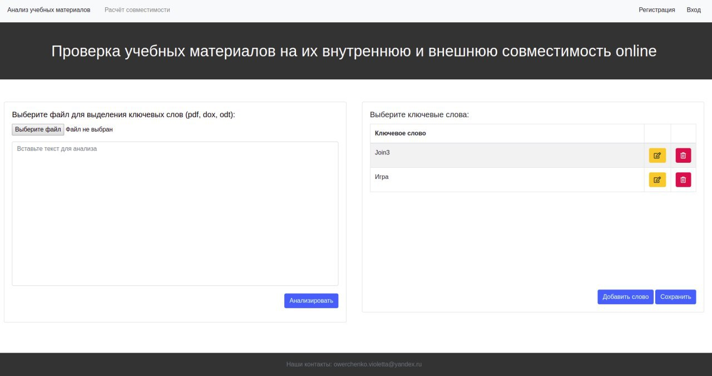

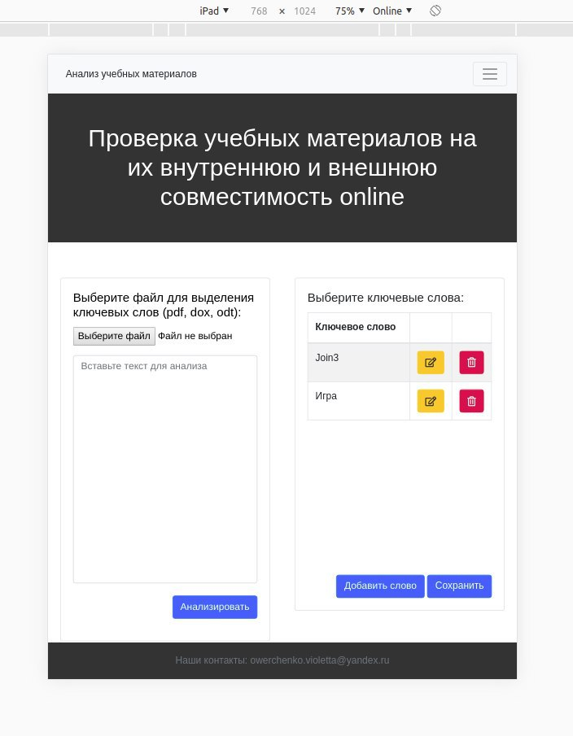

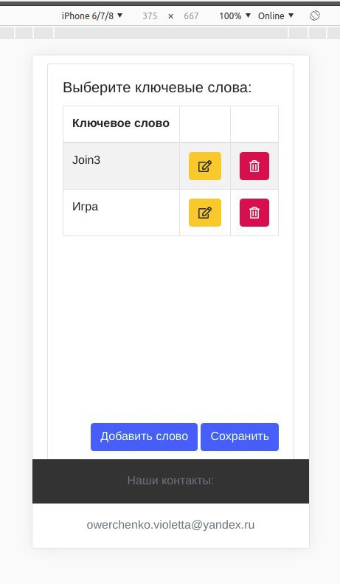

*Редактирование:*

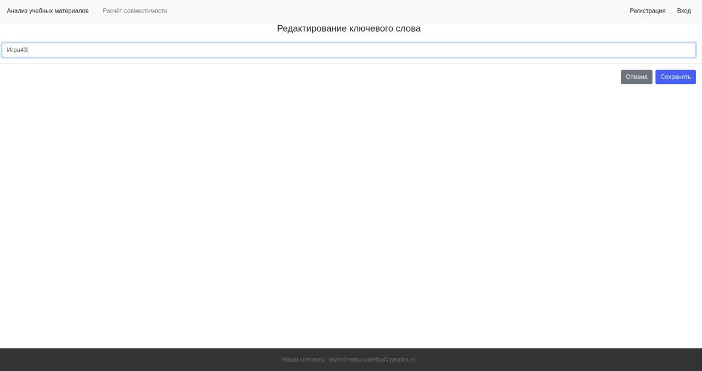

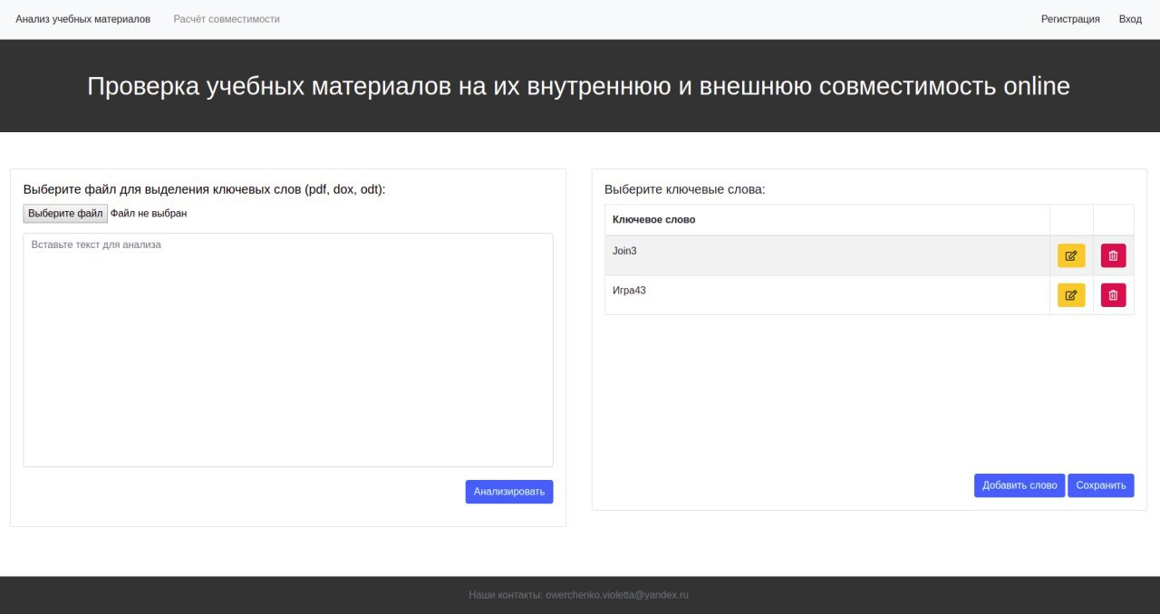

*Добавление в базу:*

